山东省畜禽屠宰企业分级管理办法

(征求意见稿)

第一章  总则

第一条 为推动我省畜禽屠宰企业向规模化、标准化、智能化、品牌化方向发展，提高畜禽屠宰企业生产技术水平，保障畜禽产品质量安全，根据国务院《生猪屠宰管理条例》《山东省畜禽屠宰管理办法》等法律法规，结合我省实际制定本办法。

第二条  本办法适用于山东省境内取得《生猪定点屠宰证》《排污许可证》和《动物防疫条件合格证》的生猪屠宰企业和取得《排污许可证》和《动物防疫条件合格证》的家禽、牛、羊、驴、兔屠宰企业。

第三条 省畜牧兽医局主管全省畜禽屠宰企业分级管理工作；各市、县（市、区）畜牧兽医部门负责本辖区内的畜禽屠宰企业分级管理工作。

第四条 县（市、区）畜牧兽医部门应当对本辖区内畜禽屠宰企业分级管理对象进行统计核实，掌握基本情况，完成建档工作，鼓励有条件地方对分级管理对象实行信息化管理。

第五条 分级管理工作坚持依法行政、全面覆盖、量化评级、动态监管、公开透明、鼓励引导的原则。

第二章 量化等级和认定标准

第六条 根据畜禽定点屠宰企业的规模、生产技术条件以及质量安全状况，实行畜禽屠宰企业分级管理，由高到低分为A级、B级、C级三个等级。

第七条 分级认定程序包括：材料审核、现场核查、认定和公示公告。

 第八条 等级评定内容主要包括许可条件、布局与环境、设施设备、人员条件、屠宰工艺、品质检验、质量控制、产品经营等。

第三章  认定程序

第九条 分级评定工作采取书面评审和现场核查相结合的方式进行。

评定内容主要包括监管对象屠宰资质、布局与设施设备、屠宰生产、质量安全管控、肉品品质检验、档案记录、制度落实和诚信守法等方面。

第十条 分级评定按照县级汇总上报、市级审核初定、省畜牧兽医局会商确定的程序进行。

审核初定组成人员由市级畜牧兽医部门从省级或市级畜禽屠宰专家库随机抽取3-5人组成专家组，实行组长负责制，并填写畜禽屠宰企业等级认定审核报告表（附件3）

第十一条 畜禽屠宰企业分级评价表（样式见附件1）满分为100分，按以下标准划分等级：

（一）90分（含）以上的，为A级；

（二）75分（含）至89分的，为B级；

（三）75分（含）至60分（含）或者关键项不合格的，为C级。

第十二条  市级畜牧兽医部门主要根据评价分数按辖区内所有畜禽屠宰企业数量的不高于30%比例初定为A级企业、不低于10%比例初定为C级企业、其他为B级企业。评定分数在60分以下的，或者1项以上（含1项）关键项不符合要求的，不评定等级。

第十三条 畜禽定点屠宰企业已经通过等级认定一年以上，并且符合更高等级标准要求的，可以申请认定高一等级（申请表样式见附件2）。等级认定有效期为五年，五年期满，各级畜牧兽医部门按照评定程序重新组织等级评定。

第十四条  市级畜牧兽医部门每年应在12月5日前组织完成，并将各市畜禽屠宰企业畜禽屠宰企业等级认定审核报告表和畜禽屠宰企业初定等级情况统计表（详见附件3、附件4）报省畜牧兽医局会商确定。市级畜牧兽医部门应在与省畜牧兽医局会商确定认定结果的30个工作日内，在其门户网站公布等级认定结果。企业等级实行动态管理，随时进行更新并向社会公布。

第四章 等级标志与公示

第十五条 省畜牧兽医局每年年底前汇总在其门户网站向社会公布畜禽屠宰企业等级认定结果。

第十六条  市级畜牧兽医部门按照省畜牧局统一规定的模板和格式制作和发放标志牌。标志牌名称为“山东省畜禽屠宰企业等级标志牌”，样式、规格、材质和文字要求等（见附件5）。

第十七条 畜禽屠宰企业应将“山东省畜禽屠宰企业等级标志牌”悬挂在企业大门口、办公楼一楼大厅等显著位置，未经畜牧兽医部门允许，不得摘下或者遮盖。拒绝悬挂或者张贴，遮盖公示牌的，或者故意违反分级管理制度的，畜牧兽医部门应当实施重点监管，并在新闻媒体或者门户网站予以公布。

第十八条  对新办《生猪定点屠宰证》《排污许可证》和《动物防疫条件合格证》的生猪屠宰企业和取得《排污许可证》和《动物防疫条件合格证》家禽、牛、羊、兔、驴等畜禽屠宰企业，在证书颁发之日起3个月内，不给予等级评定。满3个月后，市、县畜牧兽医部门应组织首次等级评定，并于1个月内完成。

第五章  监督检查

　   第十九条 畜禽屠宰企业的等级是畜牧兽医部门确定检查频次的依据。

经监督检查发现A级、B级畜禽屠宰企业达不到标准的，由县级以上畜牧兽医部门提出整改意见，经整改仍达不到标准的，由市级畜牧兽医部门实行降级管理，并将降级结果告知畜禽屠宰企业。对存在违法行为的，依法进行处罚；涉嫌犯罪的，及时移交司法机关处理，并取消企业等级。

第二十条 县级畜牧兽医部门对不同等级的畜禽屠宰企业，采取不同的监督抽查频次。

对所有A级畜禽屠宰企业，每年1次随机抽查，抽查覆盖面不少于20%；

对所有B级畜禽屠宰企业，每年2次随机抽查，抽查覆盖面不少于40%；

对所有C级畜禽屠宰企业，每年4次随机抽查，抽查覆盖面不少于60%。

第二十一条  畜禽屠宰企业发生重大安全生产和质量安全事故的，或者连续2次以上产品监督抽检结果不符合质量安全标准的，以及不按照畜牧兽医部门的要求整改的，实施重点监管，满6个月后根据实际情况重新评定等级。

　　第二十二条  畜牧兽医部门开展畜禽屠宰企业分级管理工作，应当自觉接受社会监督并及时处理群众举报。

       第二十三条 各级畜牧兽医部门在双随机检查、日常监管和跟踪检查中，发现畜禽屠宰企业不符合相应等级标准要求的，应责令其限期整改，逾期未能改正的，由授牌地畜牧兽医部门撤销其等级并收回相应等级证书和标示牌。原认定等级被撤销六个月后，畜禽屠宰企业依照本办法规定重新申请等级认定。

第二十四条 A级以上畜禽屠宰企业优先享有项目资金支持及相关奖励。达不到分级标准的企业，不颁发相应等级证书和标志牌，不派驻官方兽医，并逐步退出畜禽屠宰资格。

第二十五条 畜禽屠宰企业分级认定实行动态管理，等级条件提高的按本办法规定申请予以晋级。有下列情形之一的，对其等级予以降级或撤销。

（一）停产超过三个月的；

（二）因违反有关规定一年内受到两次以上处罚的；

（三）检疫、检验制度不落实，产品质量不符合标准规定的；

（四）未建立肉品品质检验管理制度，不按规定对肉品品质检验实行电子出证的；

（五）屠宰注水畜禽、病害畜禽，制售注水肉、病害肉的；

（六）国家和省级“双随机、一公开”检查中发现问题被通报的；

（七）其他违法违规行为。

第二十六条 各级畜牧兽医部门要加强对畜禽定点屠宰企业分级管理的监督指导，切实做好分级管理工作，推动畜禽定点屠宰企业高质量发展。

第六章  附则

第二十七条 本规定自2020年6月1日起施行，有效期至2023年5月31日。

附件1：

**山东省畜禽屠宰企业等级认定量化评分表**

|  |  |  |  |  |  |  |  |  |
| --- | --- | --- | --- | --- | --- | --- | --- | --- |
| 企业名称 | |  | | | 法定代表人 | |  | |
| 企业地址 | |  | 联系  电话 |  | 生屠宰证书或其他畜禽级别证书编号 | |  | |
| 屠宰种类 | | 猪□ 牛□ 羊□ 鸡□ 鸭□ 鹅□ 兔□ 驴□ | | | | | | |
| 序号 | 项目 | 具体要求 | | | | 分值 | 得分 | 备注 |
| 1 | （一）  屠宰  资质 | ▲是否达到国家发改委关于修订产业结构调整目录》（2019年国家发改委令第21号）规定的屠宰设计能力。 | | | | 3 |  |  |
| 2 | ▲是否依法取得动物防疫条件合格证、排污许可证，其中生猪要取得定点屠宰证书、屠宰标志牌。 | | | | 3 |  |  |
| 3 | ▲三证（或二证）证书上的企业名称、经营范围、法定代表人、经营地点是否相符。 | | | | 3 |  |  |
| 4 | （二）  布局 | 厂区是否划分为生产区和非生产区。 | | | | 2 |  |  |
| 5 | 生产区是否分为清洁区与非清洁区。 | | | | 2 |  |  |
| 6 | 生产区是否设置畜禽与废弃物出入口。 | | | | 1 |  |  |
| 7 | 生产区是否设置人员和畜禽产品出入口。 | | | | 1 |  |  |
| 8 | 畜禽产品与畜禽、废弃物是否分别设置通道。 | | | | 1 |  |  |
| 9 | （三）  设施  设备 | ▲是否按设计屠宰能力配备屠宰设施设备，且正常运行。 | | | | 2 |  |  |
| 10 | 是否配备与生产规模相适应的检验设施设备，且正常运行。 | | | | 2 |  |  |
| 11 | 是否配备与屠宰生产相适应的供排水设备，且正常运转。 | | | | 2 |  |  |
| 12 | 是否配备与屠宰生产相适应的照明设备，且正常运转。 | | | | 1 |  |  |
| 13 | 是否配备与生产规模相适应的病害畜禽无害化处理设施设备，且正常运转；或与专业无害化处理场签订协议。 | | | | 1 |  |  |
| 14 | 是否有充足的冷、热水源。 | | | | 1 |  |  |
| 15 | 是否配备与生产规模和产品种类相适应的冷库，且正常运转。 | | | | 1 |  |  |
| 16 | 是否配备符合要求的运输车辆，且正常使用。 | | | | 1 |  |  |
| 17 | 是否对设施设备进行检修、保养，定期校准鉴定且有相关记录。 | | | | 1 |  |  |
| 18 | ▲有监控设备且正常运转，对入场查验、待宰静养、检疫检验、无害化处理和产品出场等实时监控。 | | | | 3 |  |  |
| 19 |  | ▲畜禽屠宰工艺流程图是否符合国家屠宰操作规程和技术要求并悬挂车间。 | | | | 3 |  |  |
| 20 |  | 操作人员是否检查工作环境、设施设备、工器具、容器的清洁卫生状况和主要设备的运行状况，并详细记录检查情况。 | | | | 1 |  |  |
| 21 |  | 生产记录与每批次屠宰实际数量是否相符。 | | | | 1 |  |  |
| 22 | （四）  屠宰  生产 | 是否及时对生产区设施设备清晰消毒，消毒药名称、浓度、消毒情况及消毒人员记录详实。 | | | | 1 |  |  |
| 23 |  | 是否定期对生产过程巡查，巡查内容、巡查频次、巡查人员、巡查时间等记录详实。 | | | | 2 |  |  |
| 24 |  | 是否按照检验规程进行检验。 | | | | 2 |  |  |
| 25 |  | 是否摘除肾上腺、甲状腺、病变淋巴结，是否对检验不合格的畜禽产品进行修割。 | | | | 2 |  |  |
| 26 | （五）质量  管控 | ▲是否查验入场《动物检疫合格证明》。 | | | | 3 |  |  |
| 27 | 是否对进厂畜禽进行临床健康检查。 | | | | 1 |  |  |
| 28 | 是否查验畜类标识佩戴情况。 | | | | 1 |  |  |
| 29 | 是否进行瘦肉精或磺胺类、土霉素、沙拉沙星等药残抽检。 | | | | 1 |  |  |
| 30 | 是否在运输动物车辆出入口设置与门同宽，长4米、深0.3米以上的消毒池，并有符合规定的消毒液。 | | | | 2 |  |  |
| 31 | 是否在屠宰间出入口设置人员更衣消毒室，且正常使用。 | | | | 1 |  |  |
| 32 | 是否对屠宰车间、屠宰设备、器械及时清洗、消毒。 | | | | 1 |  |  |
| 33 | 是否及时对畜禽体表进行清洁。 | | | | 1 |  |  |
| 34 | 是否达到宰前停食静养的要求（家禽除外），对临床健康检查状况异常畜禽是否进行隔离观察或者按检验规程急宰。 | | | | 2 |  |  |
| 35 | 是否如实记录待宰畜禽数量、临床健康检查情况、隔离观察情况、停食静养情况，以及货主等信息。 | | | | 1 |  |  |
| 36 | 是否回收畜禽标识，并按规定保存、销毁。 | | | | 1 |  |  |
| 37 | （六）肉品品质检验 | ▲是否对检验合格的畜禽产品出具《肉品品质检验电子合格证》，在胴体上加盖检验合格印章或检验合格证黏贴标志。 | | | | 3 |  |  |
| 38 |  | 是否建立畜禽屠宰兽医卫生控制体系，设立兽医卫生检验室，明确兽医卫生检验负责人。 | | | | 2 |  |  |
| 39 |  | 是否如实完整记录肉品品质检验等检验结果。 | | | | 1 |  |  |
| 40 | （七）  人员 | ▲是否配备与屠宰规模相适应，取得健康证并经培训考试合格兽医卫生检验人员持证上岗。 | | | | 3 |  |  |
| 41 | 是否配备与屠宰规模相适应，取得健康证明的屠宰技术工人，并与其签订劳动合同。 | | | | 2 |  |  |
| 42 | （八）  管理  制度 | ▲是否按照省局《关于印发山东省生猪定点屠宰企业内部管理制度基本要求》的通知》（鲁牧屠管发〔2015〕6 号）的要求，建立健全屠宰企业基本管理制度，并悬挂或张贴上墙。 | | | | 5 |  |  |
| 43 | 是否建立了安全生产应急制度 | | | | 2 |  |  |
| 44 | 是否建立员工培训制度。 | | | | 1 |  |  |
| 45 | 是否建立实验室检验检测管理制度。 | | | | 1 |  |  |
| 46 | 是否建立屠宰过程巡查制度。 | | | | 2 |  |  |
| 47 | 上述各种记录是否留存二年以上。 | | | | 2 |  |  |
| 48 | ▲是否按照国家和省的规定，及时报送屠宰相关信息制度。 | | | | 5 |  |  |
| 49 |  | 是否有检验工作流程图，包括抽样、检测、检验报告等，并能有效运行。 | | | | 1 |  |  |
| 50 |  | 没有检验能力的企业是否委托有资质的检测机构，并与签订委托协议。 | | | | 1 |  |  |
| 51 | （九）  产品  出厂 | 出厂畜禽产品是否附有《肉品品质检验电子合格证》和《动物检疫合格证明》。 | | | | 2 |  |  |
| 52 | 是否加盖检验合格章，经包装畜禽产品是否附具检验合格黏贴标志。 | | | | 2 |  |  |
| 53 | 是否如实记录出厂畜禽产品规格、数量、肉品品质检验证号、屠宰日期、销售日期以及购货者名称、地址、联系方式等信息。 | | | | 1 |  |  |
| 54 | （十）  守法  诚信 | ▲近2年内是否有违法行为。 | | | | 3 |  |  |
| 55 | ▲最近2年内是否有不诚信污点。 | | | | 3 |  |  |
| 小计 | |  | | | | 100 |  |  |
| 加分项 | | 企业推行育、繁、养、宰、销一体化融合发展，自养+合同养殖数量占屠宰量20—50%以上（家禽50%，其他畜禽20%）。 | | | | 5 |  |  |
| 级别（总分） | | A□ B□ C□ | | | |  |  |  |
| 备注 | | 1.带▲号的是关键项目，有一项不符合要求，实行一票否决，不能参加等级认定。　　　　　　　　　　　　　　　　　 　2.评分结果：90分（含）以上的，为“A级”；60分（含）至89分的，为“B级”；低于59分（含）的，为“C级”。 | | | | | | |

专家人员签字： 单位负责人签字： 时间：

屠宰企业负责人：（签字）

附表2：

山东省畜禽屠宰企业申请等级提升自评报告

|  |  |  |  |  |  |
| --- | --- | --- | --- | --- | --- |
| 企业名称 |  | | | | |
| 企业地址 |  | | | | |
| 原评定日期 | 年 月 日 | | 原评定等级 | | A□ B□ C□ |
| 法定代表人 |  | | 联系电话 | |  |
| 联系人 |  | | 联系电话 | |  |
| 屠宰种类 | 猪□ 牛□ 羊□ 鸡□ 鸭□ 鹅□ 驴□ 兔□ | | | | |
| 自评得分 |  | 申请等级 | | A□ B□ C□ | |
| 自评综述（可加页）:我单位已按《山东省畜禽屠宰企业分级管理办法》进行了自评，自评表附后。……  现申请提升等级。本单位将严格遵守分级要求，提供所需的真实信息。    单位：（单位盖章）  企业法定代表人签字：  年 月 日 | | | | | |

说明：1、畜禽屠宰企业根据《山东省畜禽屠宰企业申请等级提升自评报告》进行自评，结束后将申请表和评分表上报县级畜牧兽医部门申请等级认定；

2、此表一式三份，一份企业留存，两份上报同级和上一级畜牧兽医部门。

附件3：

畜禽屠宰企业等级认定审核报告表

|  |  |  |  |  |
| --- | --- | --- | --- | --- |
| 企业名称 | |  | | |
| 企业地址 | |  | 畜禽种类 |  |
| 法定代表人 | |  | 联系电话 |  |
| 审核得分 | |  | 初定等级 |  |
| 审  查  结  论 | 根据屠宰企业申请，审核组依据《畜禽屠宰企业等级认定量化评分表》对该企业进行了审核，其中：  1、屠宰资质： 分 2、布局： 分  3、设施设备： 分 4、屠宰工艺： 分  5、质量控制 分 6、品质检验 分  7、人员 分 8、管理制度 分  9、产品出厂 分 10、守法诚信 分  该企业综合得分： 分 认定等级： 级 | | | |
| 县级畜牧兽医部门意见    （单位盖章）  单位负责人签字： 年 月 日 | | | |
| 市级畜牧兽医部门意见    （单位盖章）  单位负责人签字： 年 月 日 | | | |

说明：1、审核组根据《畜禽屠宰企业等级认定量化评分表》进行审核打分，审核结束后对审核结果进行认定，提出企业认定等级意见；

2、此表一式三份，一份本单位留存，两份上报同级和上一级畜牧兽医部门。

附件4：

市畜禽屠宰企业初定等级情况统计表

|  |  |  |  |  |  |  |  |  |  |  |
| --- | --- | --- | --- | --- | --- | --- | --- | --- | --- | --- |
| 序号 | 畜种 | 企业名称 | 地址 | 法人代表 | 联系  电话 | 初步认定 | | 会商结果 | | 备注 |
| 得分 | 等级 | 得分 | 等级 |
|  |  |  |  |  |  |  | |  | |  |
|  |  |  |  |  |  |  | |  | |  |
| 、 |  |  |  |  |  |  | |  | |  |
|  |  |  |  |  |  |  | |  | |  |
|  |  |  |  |  |  |  | |  | |  |
|  |  |  |  |  |  |  | |  | |  |
|  |  |  |  |  |  |  | |  | |  |

填报人： 联系电话：

说明：1、畜种是指猪、牛、羊、鸡、鸭、鹅、驴、兔。

2、等级是指A级、B级、C级三个等级。

附件5：

山东省畜禽屠宰企业等级标志牌样式

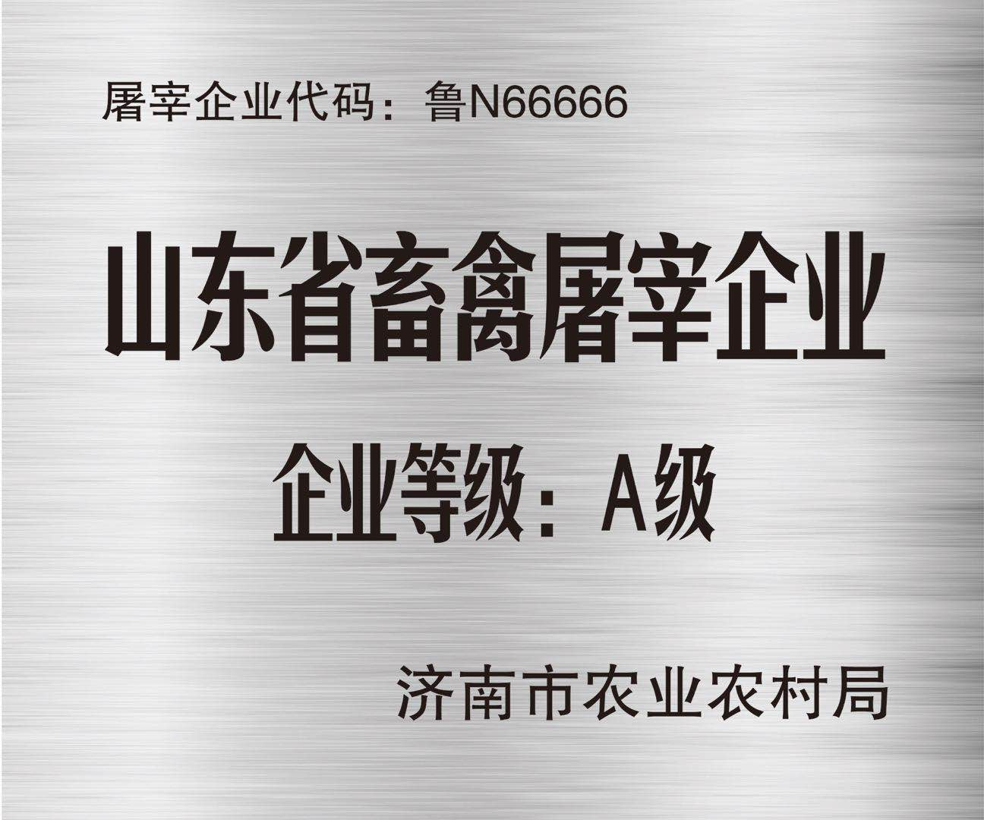

一、字体和尺寸

（一）“山东省畜禽屠宰企业”“企业等级：**级”方正美黑；其余字体方正黑体。

（二）“山东省畜禽屠宰企业” 字高80mm，宽50 mm，字间距5 mm

“企业等级：**级”字高60mm，宽37 mm，字间距2.5 mm；

“**市农业农村局” 字高35mm，宽35 mm，字间距3.5 mm。

（三）文字均为黑色，阴字

二、材质要求

不锈钢拉丝，留边50mm，边高20mm；不锈钢面板为弧线，弧项高45 mm。

三、文字要求

（一）“**市农业农村局或**市畜牧发展中心”指授予该标志牌的设区市畜牧兽医主管部门。

（二）屠宰企业代码编号规则：生猪、兔、驴屠宰企业为8位数的代码；第 1、2 位：省级代号；第 3、4 位：市级代号；第 5、6 位：县级代号；第 7、8 位：企业序号。如屠宰企业其他畜禽屠宰企业为鲁+[N（牛）、Y（羊）、Q（禽）、Z（猪））、L驴]+5位数字组成，5位数字是已通过农业农村部备案，在《全国畜禽屠宰行业管理系统》中的ID号。

屠宰两种及以上动物则分配两个及以上集中屠宰代码。标志牌由各设区市负责制作、发放。